Отчёт о проведении мероприятий,
посвящѐнных празднованию 72-годовщины Победы
в Великой Отечественной войне 1941-1945 г.г., на территории
Газырского сельского поселения Выселковского района

Накануне празднования Дня Победы 8 мая в ДК п. Гражданский прошел праздничный концерт «Мы все Победою сильны», присутствовало 190 человек, с/к Октябрьский прошел концерт «День Победы», присутствовало 56 человек.
9 мая была празднично украшена площадь ДК п. Газырь, играла музыка военных лет. Торжественные мероприятия начались шествием «Бессмертный полк», параллельно проходила акция «Георгиевская лента». Далее прошли митинги, посвящѐнные 72- ой годовщине Победы в Великой Отечественной войне. Митинг закончился возложением цветов, венков на памятник. Также в этот день были возложены цветы и на другие памятники, расположенные на территории муниципального образования «Газырское сельское поселение» п. Октябрьский, п. Гражданский, п. Советский.

Митинги прошли:
п. Гражданский 8-30
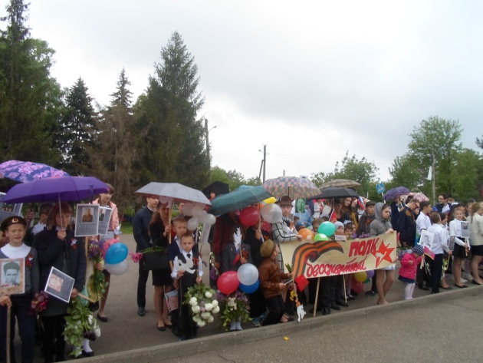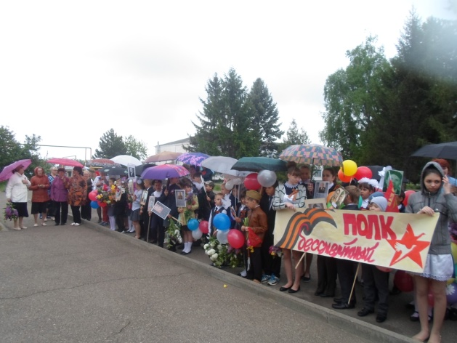
фото № 1 фото № 2 участники «Бессмертного полка»
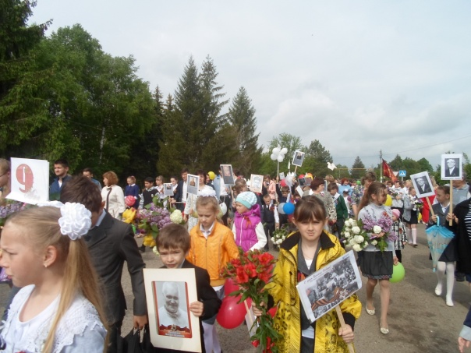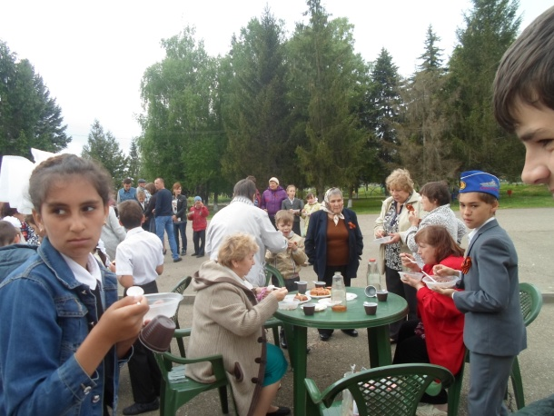
фото № 3 шествие «Бессмертный полк» фото № 4 акция «Солдатская каша»

п. Газырь 9-30
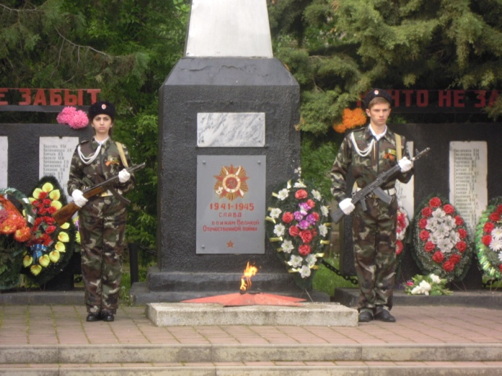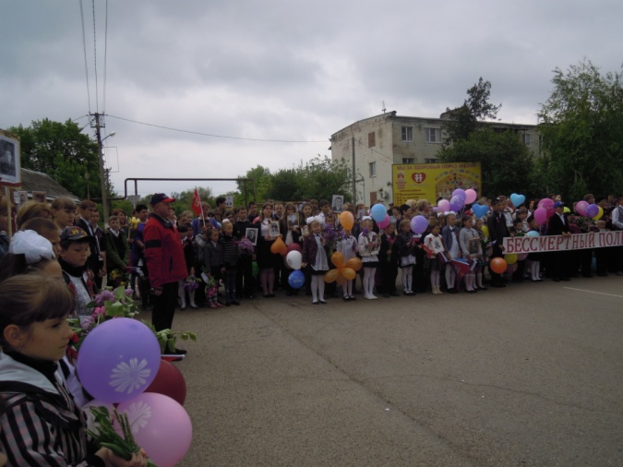
Вахта памяти

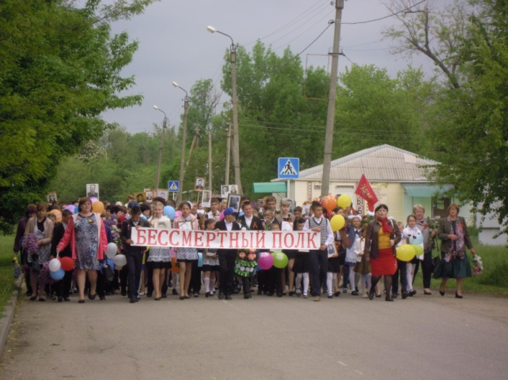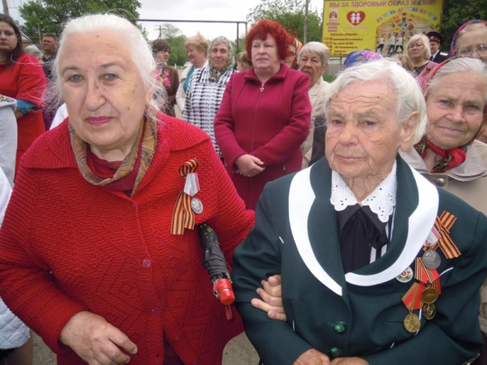
фото№ 1 шествие «Бессмертный полк» фото № 2 участники шествия, дети войны

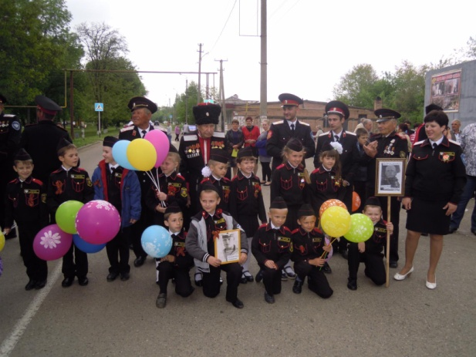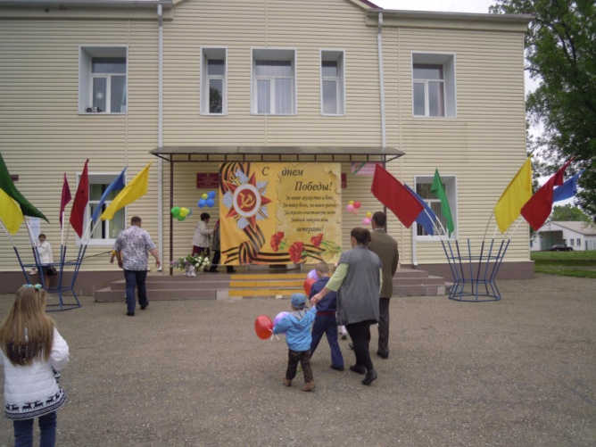
фото № 3 участники митинга, казачий класс фото № 4

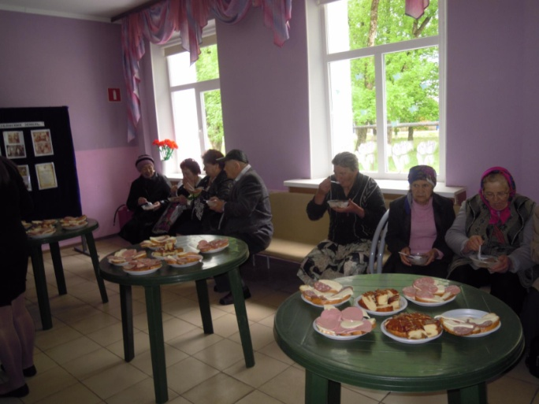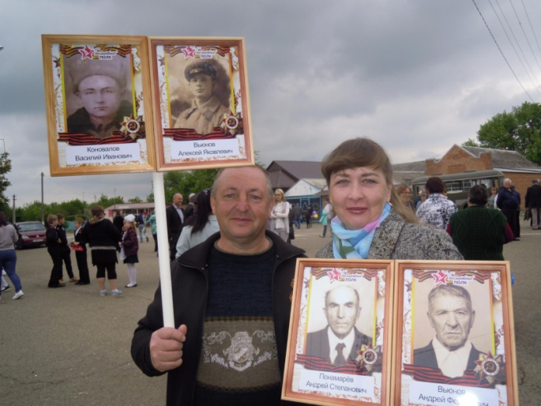
фото № 5 акция «Солдатская каша» фото № 6 участники акции «Бессмертный полк»

п. Октябрьский, п. Советский 10-30
Празднование переместилось в фойе Дома культуры, где проходила акция «Солдатская каша». В 11-00 в ДК Газырь прошел праздничный концерт «Солдатская память», присутствовало 200 человек.

Мероприятия завершились праздничной дискотекой.

